Välkommen till skridskobanan på Bleken!

Friluftsfrämjandet i Finspång (Bråvallaskrinnarna) har iordningställt denna skridskobana på ca 1,5 km på Bleken. Plogning och underhåll sker med ideella krafter och med ambitionen att möjliggöra skridskoåkning även när våra isar är snötäckta.
Du är välkommen att använda banan men vi vill att du respekterar nedanstående säkerhetsregler.
Parkeringsplatser finns vid Friluftsfrämjandets stuga vid Lunddalen. Stigen ned till sjön norr om stugan är brant och kan bli hal och isig. Man även komma ner till sjön väster och öster om stugan.
Ibland förekommer ytterligare plogade sträckor. Observera att dessa inte är kontrollerade av Friluftsfrämjandet.
Banan plogades senast:

Rapportera status på www.skridsko.net
Kom ihåg att all vistelse på naturis – även på plogade banor – sker under eget ansvar.

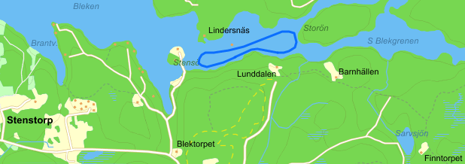
För senaste information om denna bana se www.skridsko.net, välj ”Isinformation” och ”Plogade och konstfrusna banor”. Vill Du gå vidare och åka säkert på orörda naturisar så är du välkommen till Bråvallaskrinnarna. Olika grupper finns för alla – från nybörjare till avancerade åkare. Du hittar oss på Friluftsfrämjandets hemsida eller på www.skridsko.net

Säkerhet på naturis
- Ha alltid ISPIK med dig. Utan denna kan du INTE bedöma isen.
- Var ALDRIG ENSAM på isen!
- Ha RYGGSÄCK på dig. I den har du ombyteskläder. Ryggsäck med midjerem är din flytväst!
- RÄDDNINGSLINA måste du ha i din ryggsäck. Ändöglan ska vara fäst i midjeremmen. Räddningslinan ska du kunna ta upp utan att behöva ta av dig ryggsäcken.
- Ha även ISDUBBAR och VISSELPIPA. Tänk på att även med dubbar kan det vara svårt att ta sig upp. Bästa hjälpen ur en vak är en lina kastad av en kamrat.
- Kärnis bör vara minst 10 centimeter tjock. Saltis kräver mer, likaså snöis.
- Nyis, våris, snötäckt is och havsis kan vara svag!
- Lär dig var isens svaga platser är: ”vass, råk, brygga, bro, udde, avlopp, utlopp, inlopp, sund, grund och vindbrunn”!
- Ju högre fart du har, ju längre ut kommer du på svag is innan den brister och desto svårare blir räddningen!
- Att åka skidor på is är lockande, men du måste vara säker på bärigheten. Om isen brister med skidor på så är den väldigt tunn. Det är dessutom mycket svårt att komma upp med skidor på fötterna.
- Lämna aldrig barn ensamma vid eller på isen!
- Meddela alltid var någonstans du skall vara och när du tänker komma tillbaka.

